向日葵今日动态
2024/12/16 星期一
幼儿在园情况
一、自主游戏
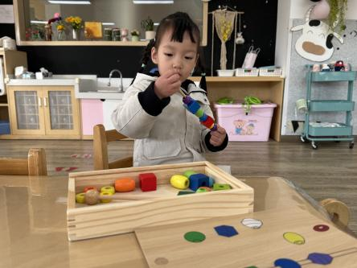 | 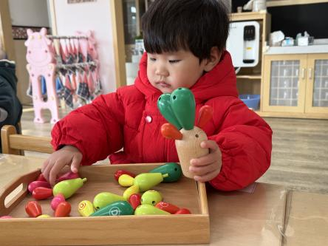 | 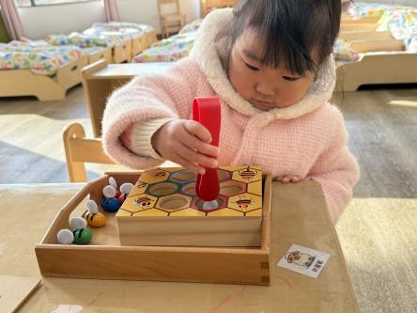
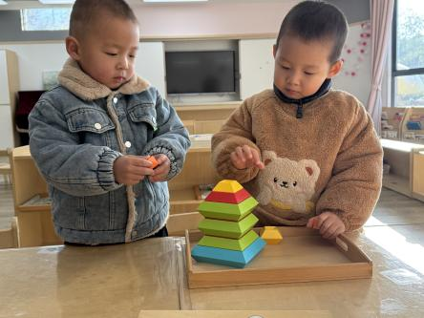 | 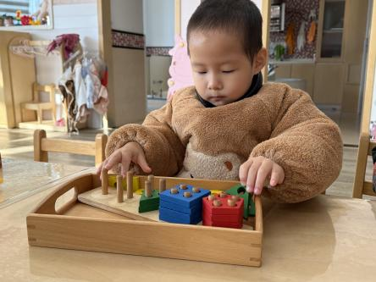 | 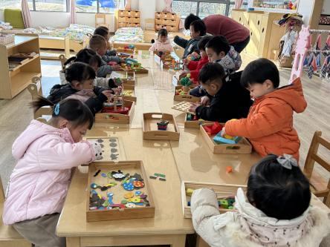

二、集体活动：语言《冬爷爷来了》
活动目标：
1.了解冬季里的一些常见的自然现象。
2.愿意观察周围的景物，对冬季里各种变化感兴趣。
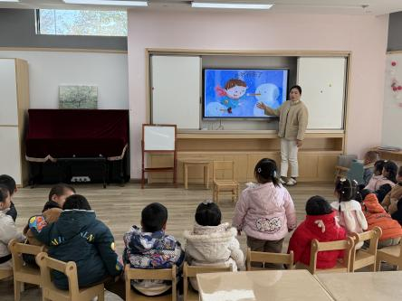 | 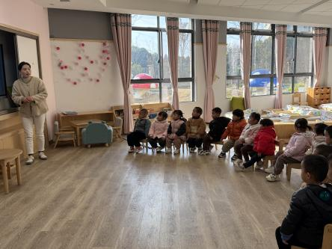 | 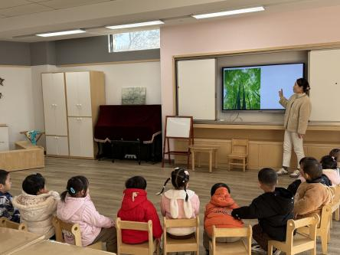
天气逐渐变冷，冬爷爷慢慢的向我们走来。进入冬天后，生活中的人们、事物、景物都有所变化，本周开始我们将进入“冬爷爷来了”这一主题活动。旨在让托班的孩子们初步感知冬季的季节特点，体验冬季独特的乐趣，培养他们对大自然和周围环境变化的观察力与兴趣。
本次活动希望孩子们能了解冬季的一些明显特征，如天气变冷、会下雪等。从活动表现来看，大部分孩子能够在引导下说出冬天是冷的，有的孩子还能提到下雪、结冰这些典型现象，说明在认知方面，孩子们对冬天基本特征有了一定的感知。不过仍有少数孩子对于冬季特征的理解还比较模糊，可能需要后续在日常生活中持续引导强化。

三、户外活动
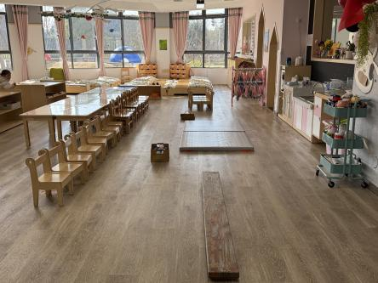 | 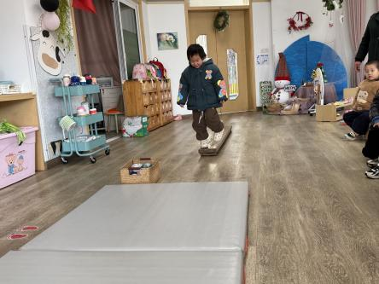 | 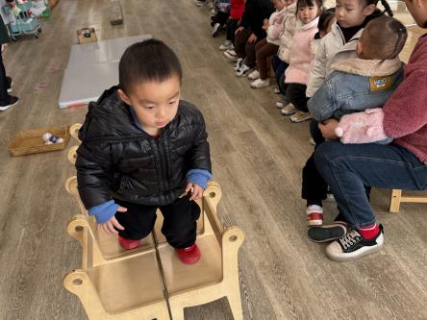
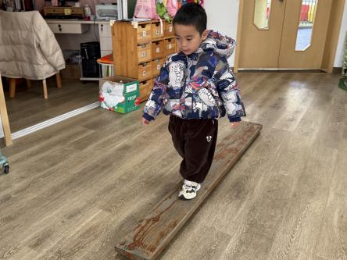 | 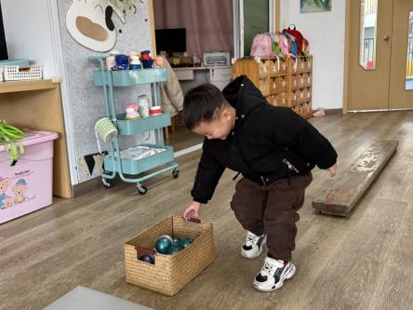 | 
由于今天空气质量不好，我们的户外活动暂时放在教室里开展。一切准备就绪，在老师的讲解下，孩子们尝试着独自走平衡木，学习翻滚把小球送到终点。在这个过程中看到孩子们大部分都可以自己一个人完成独木桥的环节，在翻滚环节部分宝宝需要老师辅助，但是在第二次游戏的时候基本上都可以自己来。通过翻滚练习可以刺激孩子们的前庭觉，提高孩子身体的控制力，孩子们乐在其中。
四、今日餐点
早上：鲜牛奶、多样饼干
中午：玉米饭、毛白菜炒油面筋、糖醋排骨、西湖牛肉羹
下午：黑芝麻汤圆、蓝莓、香蕉

